K27
Kawasaki Z1000 2010-

Kit pro levou stranu |  |  |  |  | Kit pro pravou stranu
Poz. | Popis | Kat.č | Počet |  |  | Poz. | Popis | Kat.č | Počet
1 | ocelová vložka M10 | X1 | 1 |  |  | 1 | ocelová vložka M10 | X1 | 1
2 | dural.váleček d=15mm | 9 | 1 |  |  | 2 | dural.váleček d=15mm | 9 | 1
3 | duralový adaptér | 548 | 1 |  |  | 3 | duralový adaptér | 549 | 1
4 | duralový adaptér | 550 | 1 |  |  | 4 | dural. váleček d=19mm | 460 | 2
5 | dural. váleček d=8mm | 462 | 1 |  |  | 5 | šroub M10x60mm | 850 | 1
6 | dural. váleček d=11mm | 461 | 1 |  |  | 6 | šroub M10x100x1,25mm | 892 | 1
7 | šroub M10x60mm | 850 | 1 |  |  | 7 | šroub M10x110x1,25mm | 928 | 1
8 | šroub M10x100x1,25mm | 892 | 1 |  |  | 9 | plastová krytka - černá | X4 | 2
9 | šroub M10x80x1,25mm | 920 | 1 |  |  | 10 | 3M páska |  | 1
10 | šroub M6x30mm | 863 | 2
11 | plastová krytka - černá | X4 | 2
12 | 3M páska |  | 1
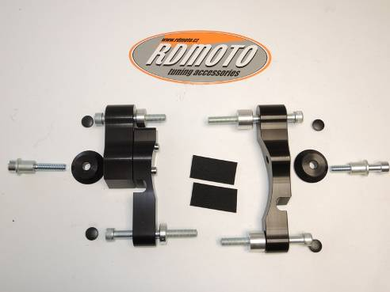

Montáž - levá strana :

- demontujte originál šrouby
- sestavte si dohromady duralový adaptér, který se skládá ze dvou částí (poz.3 a poz.4), tyto dva adaptéry sešroubujte dohromady šrouby (poz.10)
- pokud máte takto sestavený adaptér, tak vložte do adaptéru šrouby (poz.8 a poz.9), na šrouby navlékněte duralové válečky (poz.5 a poz.6)
- celou tuto sestavu namontujte do rámu motocyklu, stáhněte a na hlavy šroubů dejte plastové krytky (poz.11), při montáži můžete použít 3M pásku v místech dotyku adaptéru s rámem motocyklu a nebo s motorem
- na šroub (poz.7) navlékněte ocelovou vložku (poz.1), vsuňte do protektoru a z druhé strany protektoru navlékněte na šroub duralový váleček (poz.2)
- celou tuto sestavu namontujte na duralový adaptér

Upozornění - na závity všech šroubů doporučujeme použít pojistné lepidlo středně silné (modré barvy).

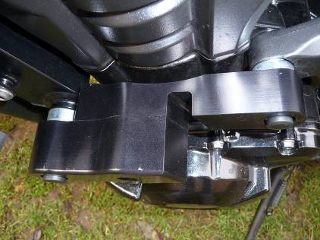

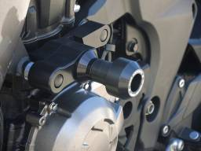
Montáž - pravá strana :

- demontujte originál šrouby
- vezměte adaptér (poz.3), vložte do adaptéru šrouby (poz.6 a poz.7), na šrouby navlékněte duralové válečky (poz.4)
- celou tuto sestavu namontujte do rámu motocyklu, stáhněte a na hlavy šroubů dejte plastové krytky (poz.9), při montáži můžete použít 3M pásku v místech dotyku adaptéru s rámem motocyklu a nebo s motorem
- na šroub (poz.5) navlékněte ocelovou vložku (poz.1), vsuňte do protektoru a z druhé strany protektoru navlékněte na šroub duralový váleček (poz.2)
- celou tuto sestavu namontujte na duralový adaptér

Upozornění - na závity všech šroubů doporučujeme použít pojistné lepidlo středně silné (modré barvy).

